«ҚАЗАҚСТАНДЫҚ САЛАЛЫҚ  БІЛІМ ЖӘНЕ ҒЫЛЫМ ҚЫЗМЕТКЕРЛЕРІНІҢ КӘСІПТІК ОДАҒЫ»  ҚОҒАМДЫҚ БІРЛЕСТІГІ | 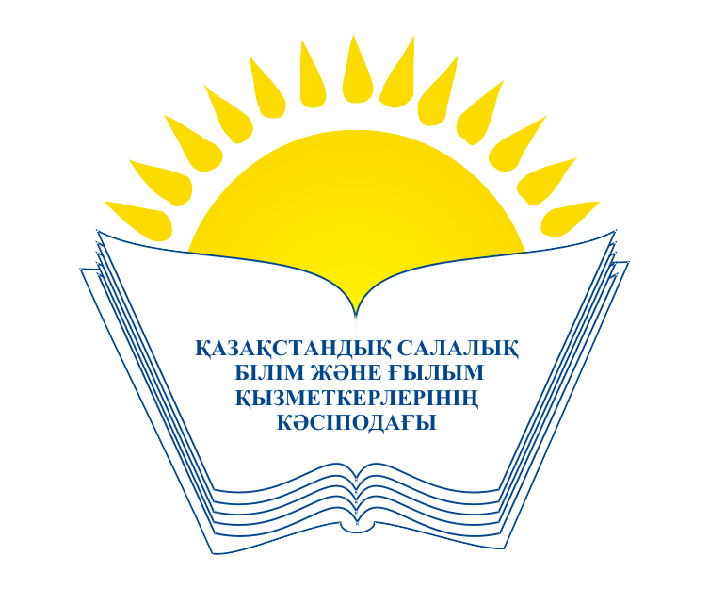 | ОБЩЕСТВЕННОЕ ОБЪЕДИНЕНИЕ  «КАЗАХСТАНСКИЙ ОТРАСЛЕВОЙ ПРОФЕССИОНАЛЬНЫЙ СОЮЗ РАБОТНИКОВ ОБРАЗОВАНИЯ И НАУКИ»
АТҚАРУ КОМИТЕТІ ИСПОЛНИТЕЛЬНЫЙ КОМИТЕТ

ҚАУЛЫ ПОСТАНОВЛЕНИЕ

22.06. 2021 жыл № 13, 7-т.

Білім және ғылым саласы қызметкерлері арасында
Қазақстан Республикасы Тәуелсіздігінің 30 жылдығына
арналған шахматтан және тоғызқұмалақтан
турнир өткізу туралы

Қазақстандық салалық білім және ғылым қызметкерлері кәсіподағының Атқару комитеті ҚАУЛЫ ЕТЕДІ:

1. Білім және ғылым қызметкерлері арасында Қазақстан Республикасы Тәуелсіздігінің 30 жылдығына арналған шахматтан және тоғызқұмалақтан Республикалық турнир 2021 жылғы желтоқсан айында өткізілсін.
2. Білім және ғылым қызметкерлері арасында Қазақстан Республикасы Тәуелсіздігінің 30 жылдығына арналған шахматтан және тоғызқұмалақтан Республикалық турнир өткізу туралы Ереже бекітілсін (тіркеледі).
3. Қазақстандық салалық білім және ғылым қызметкерлері кәсіподағының мүшелік ұйымдарына, филиалдарына турнир өткізу туралы Ережені құрылымдық бөлімшелерге жеткізіп, турнирге салалық кәсіподақ өкілдерінің қатысуын қамтамасыз ету және кәсіподақ ұйымдарына қажетті ұйымдастырушылық көмек көрсету ұсынылсын.
4. Осы қаулының орындалуын бақылау Кәсіподақ төрайымының орынбасары Ә.Ә. Әбиеваға жүктелсін.

Төрайым А.Мұқашева

